**极铺-后台第三方信息配置说明**

目录

一、 短信配置 2

1. 短信配置：（系统采用的是【云片】的短信接口） 2

一、 第三方登录 3

1. QQ登录 3

2. 微博登录 4

3. 后台配置 5

二、 支付配置-（微信-pc支付适用） 6

1. 微信信息配置 6

注意 6

1) 设置支付回调地址：（已申请并开通微信支付） 6

2) 微信扫码支付/Api/weixinNotify.html 7

3) 设置JS接口安全域名和网页授权域名 7

4) 设置消息和事件推送url 8

1. 微信支付模块 9

2. 支付宝支付 11

1) 首先需要到支付宝平台去申请【即时到账】和【手机网站支付】这两种签约产品。 11

2) 如何查询合作身份者ID（partner）和交易安全校验码（key） 12

3) 网站后台配置： 12

三、 支付配置-（APP支付适用） 13

1. 支付宝app支付：（签名规则：rsa） 13

2. 微信app支付： 15

# 短信配置

## 短信配置：（系统采用的是【云片】的短信接口）

（1）、如果用户采用云片的短信，请登录[www.yunpian.com](http://www.yunpian.com)进行购买

（2）、在云片上设置好信息后需要将网站的访问ip加入云片的白名单，之后再在网站的后台【系统】-【基本设置】-【系统配置】中设置短信签名（需要和云片上的对应）、短信APIKEY等信息。

（3）、短信模板设置

3.1、网站后台：【系统】-【短信平台】-【模板】中添加供应商短信提醒模板（其他短信模板，云片系统已默认自带，无需再添加）。模板内容参考如下：

“您有新的订单，请及时处理！”

3.2.短信模板添加：进入【系统】-【系统设置】-【短信平台】-【添加模板】按照模板格式输入短信内容，添加完成后，会生成一个短信模板ID，然后等待系统审核。

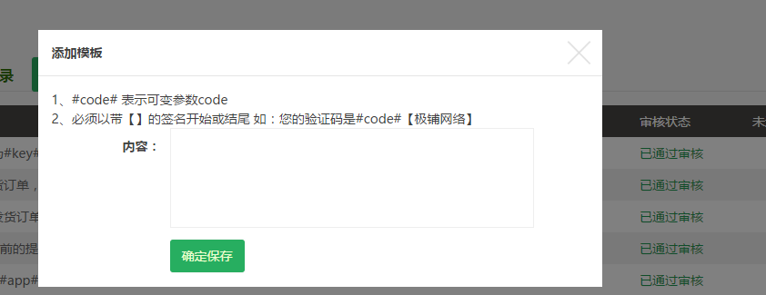

3.3、等云片审核完了，再在【系统】-【基本设置】-【系统配置】中找到【短信模板配置映射】将NEWORDER_NOTIFY:值（刚刚添加的模板id）。

3.4. 短信模板详情：

1. CODE:1 获取验证码。
2. SAFE_CODE:2 用于注册或找回密码时的验证码。
3. HOUR_CODE:4 获取有时间限制的验证码。
4. REG_CODE:5 用户注册时的验证码。
5. FIND_PASS_CODE:7 找回密码的短信验证码。
6. NEWORDER_NOTIFY:1777792 有代发货订单短信通知。
7. SENDORDER_NOTIFY:1825078 商家发货短信通知。
8. COMPLETE_PAY:1825080 订单付款成功短信通知。

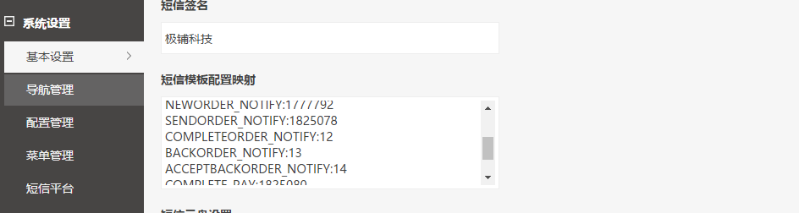

# 第三方登录

## QQ登录

QQ登录申请地址 <https://connect.qq.com>

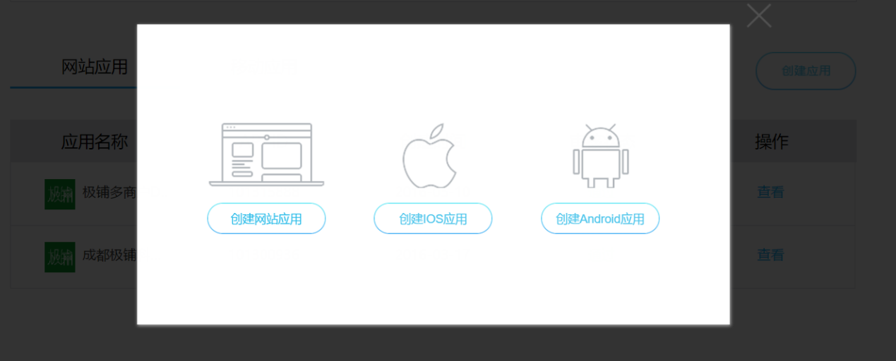

选择创建网站应用

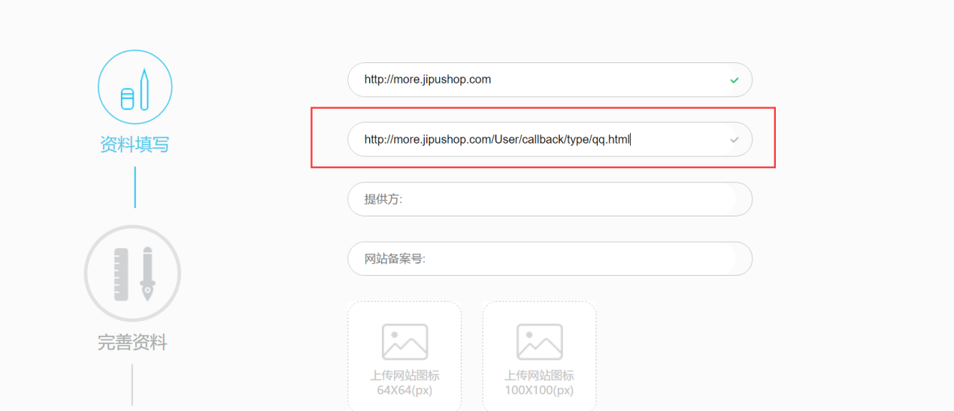

网站回调域: 网站域名+ /User/callback/type/qq.html

## 微博登录

微博申请地址 <http://open.weibo.com/>

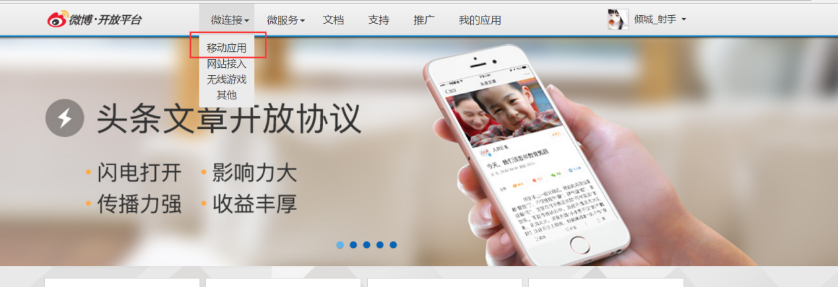

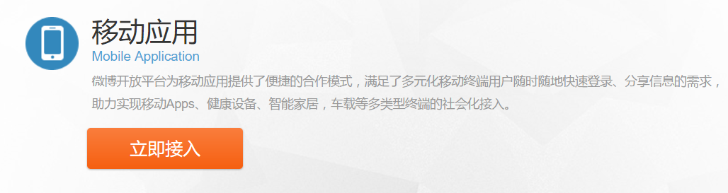

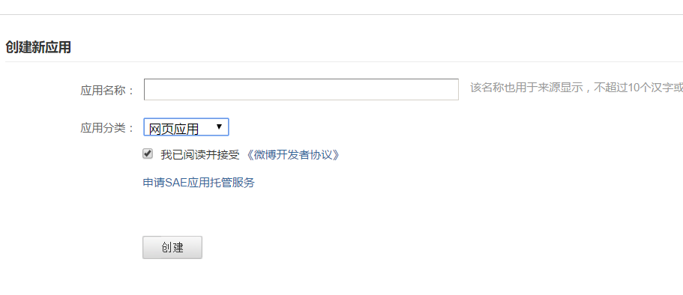

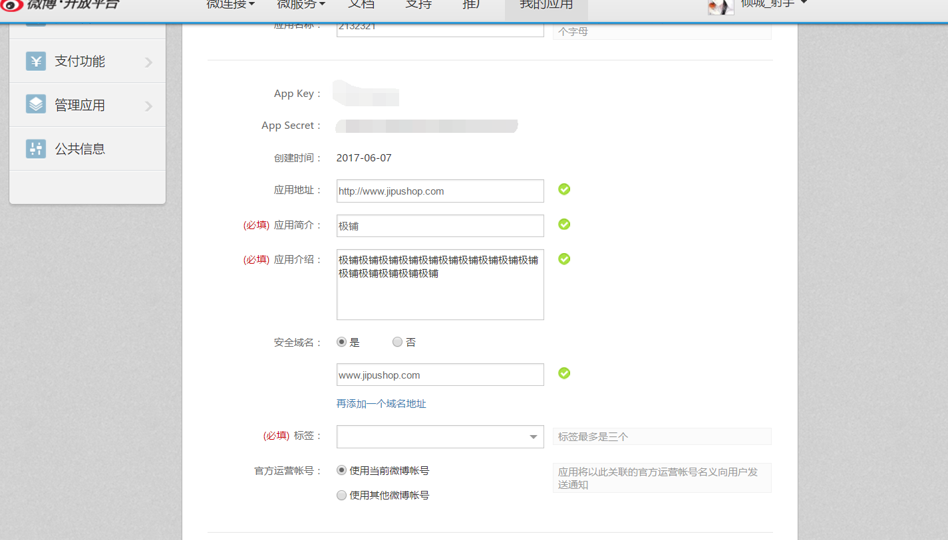

对应地方填上网站域名即可

## 后台配置

进入极铺商城系统后台，系统->基本设置->用户配置

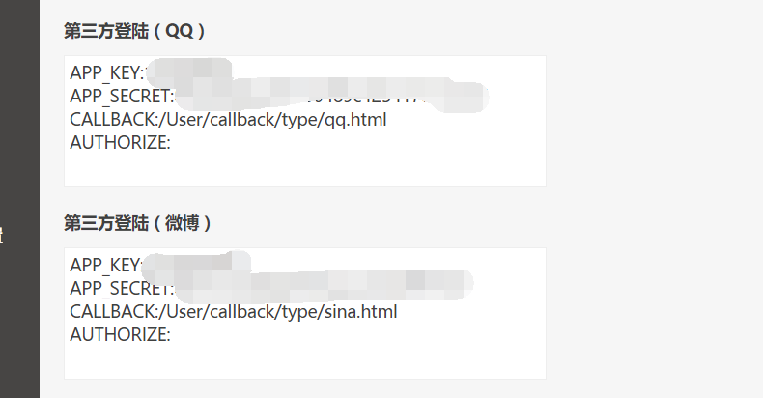

分别将申请到的APP_KEY APP_SECRET填上即可

# 支付配置-（微信-pc支付适用）

## 微信信息配置

注意：微信公众号（认证了的服务号，并且开通了微信支付）

### 设置支付回调地址：（已申请并开通微信支付）

（1）、登陆微信公众号：[https://mp.weixin.qq.com](https://mp.weixin.qq.com/)

（2）、在【微信支付】-【开发配置】-【支付授权目录】中添加【域名】/Pay/。如下截图：

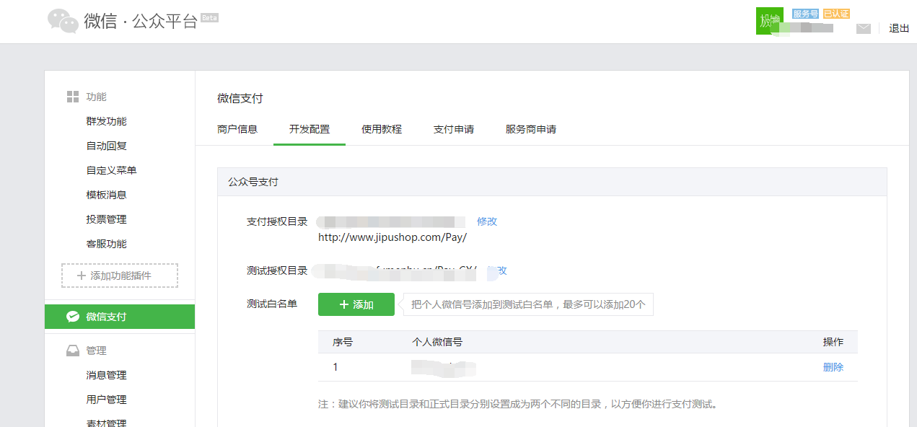

### 微信扫码支付/Api/weixinNotify.html

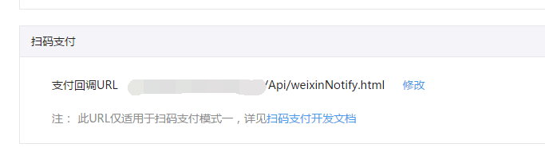

### 设置JS接口安全域名和网页授权域名

（1）、登陆微信公众号：[https://mp.weixin.qq.com](https://mp.weixin.qq.com/)

（2）、【设置】-【公众号设置】-【功能设置】-【JS接口安全域名】中添加域名。【网页授权域名】也是一样的设置。如下截图：

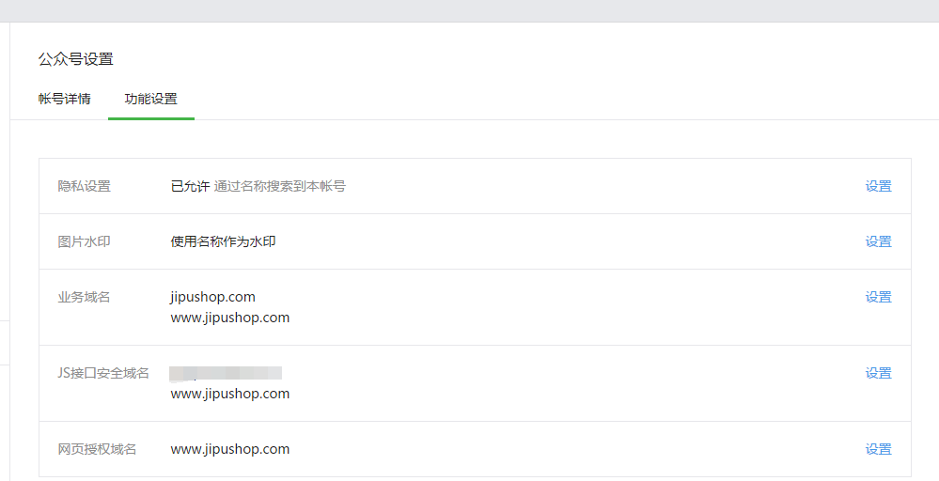

### 设置消息和事件推送url

（1）、登陆微信公众号：[https://mp.weixin.qq.com](https://mp.weixin.qq.com/)

（2）、在【开发】-【基本配置】中添加商户服务器url地址和token。

如下图：

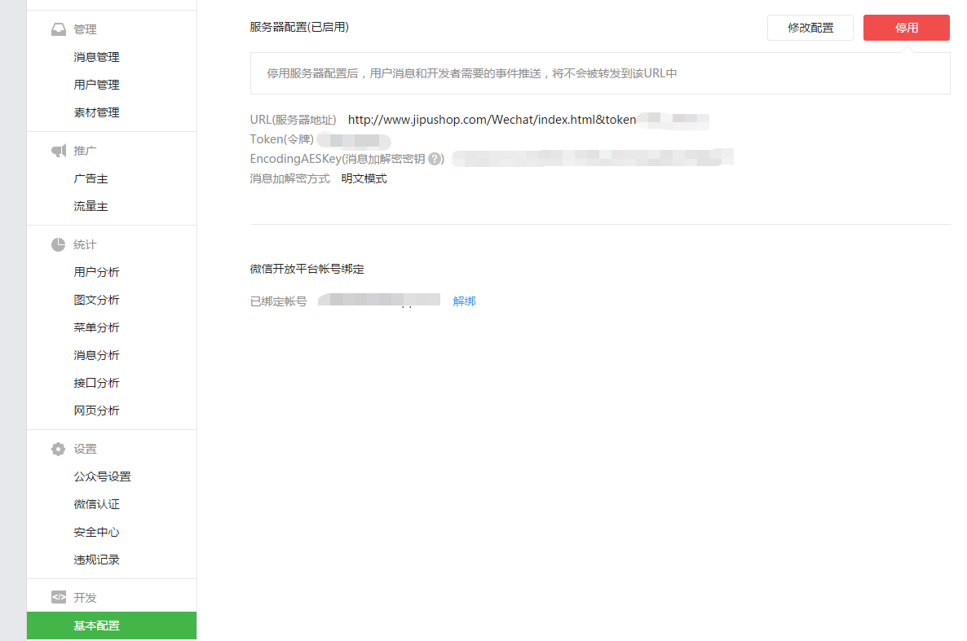

（3）、注意：微信认证服务器，要求在1秒内返回，所以需要在网站入口文件index.php中需要将如下代码去掉注释。如下图：

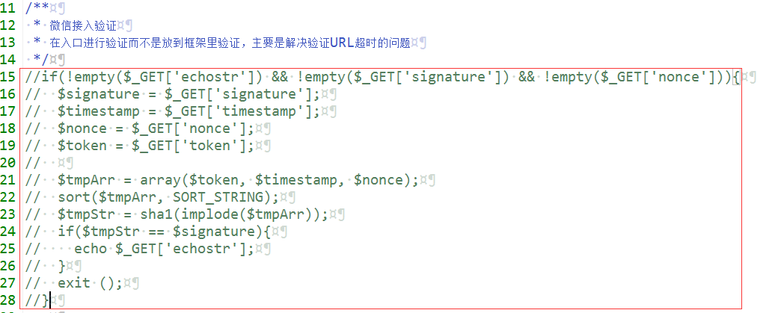

等待微信认证完成了，请将入口文件index.php还原成原来的代码。

## 微信支付模块

**查找app_id(应用ID)和app_secret(应用密钥)**

（1）、登陆微信公众号：[https://mp.weixin.qq.com](https://mp.weixin.qq.com/)

（2）、在【开发】-【基本配置】中查找AppID(应用ID)和AppSecret(应用密钥)，分别对应app_id和app_secret。

**查找mch_id（商户id）和app_key（商户key）**

（1）、登陆微信商户平台：https://pay.weixin.qq.com/

（2）、【账户中心】-【账户设置】-【商户信息】中获取mch_id(微信支付商户号)。如下截图：

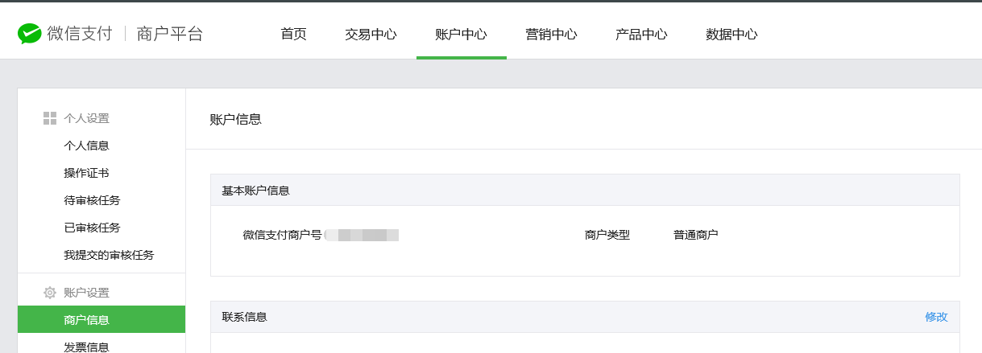

（3）、如果丢失了API密钥，请在【账户中心】-【API安全】-【设置API密钥】中点击【设置API密钥】重新生成密钥。

（4）、网站后台配置微信信息。

4.1、在【系统】->【基本设置】->【公众号配置】中配置微信号信息。

4.2、在【系统】->【基本设置】->【支付配置】中开启微信支付，并且配置微信号信息。参数说明如下：（键值标识符，采用英文输入法中的“:” 冒号）。

app_id: **微信应用ID**

app_secret: **应用密钥**

mch_id: **商户id**

app_key: **商户key**

**微信证书下载（为微信退款中认证）**

（1）、登陆微信商户平台：<https://pay.weixin.qq.com/>

（2）、【账户中心】-【API安全】中下载证书

（3）、在下载的证书中找到如下文件：



（3）、将证书放置在网站程序目录中，如下图：

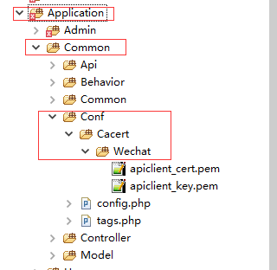

到此微信配置完成。

## 支付宝支付

### 首先需要到支付宝平台去申请【即时到账】和【手机网站支付】这两种签约产品。

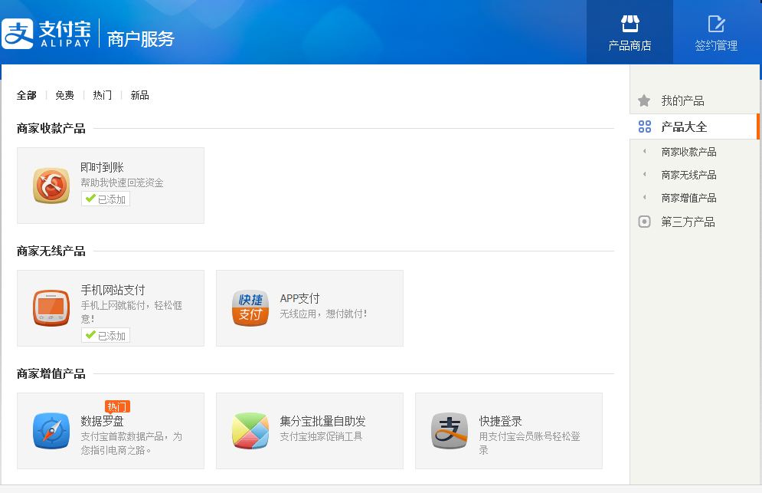

### 如何查询合作身份者ID（partner）和交易安全校验码（key）

1. 登陆open.alipay.com
2. 点击右上角“账户及密钥管理 ”进入，如截图

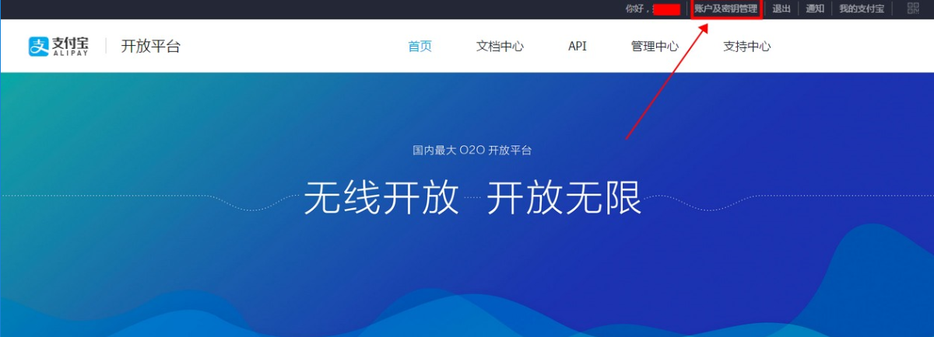

1. 选择“合作伙伴密钥”进去
2. 点击MD5加密后的“查看”，经过安全验证之后即可看到MD5的key
3. 、email 为支付宝账户邮箱

### 网站后台配置：

1. 网站后台：【系统】->【基本设置】->【支付配置】中开启支付宝和网银配置。
2. 网银、支付宝、手机支付宝都统一采用一个支付宝账号。具体配置说明如下。（键值标识符，采用英文输入法中的“:” 冒号）。

email:支付宝账户邮箱

key:支付宝安全交易码

partner: 合作身份者ID

参考如下图：

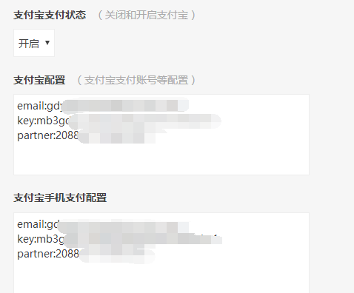

# 支付配置-（APP支付适用）

## 支付宝app支付：（签名规则：rsa）

技术文档链接： <https://doc.open.alipay.com/doc2/detail?treeId=59&articleId=103563&docType=1；>

1. 申请支付宝app支付；
2. 设置开发者密钥：

A.密钥生成: （推荐使用openssl生成）<https://doc.open.alipay.com/doc2/detail?treeId=58&articleId=103242&docType=1;>

b.密钥上传：https://doc.open.alipay.com/docs/doc.htm?spm=a219a.7629140.0.0.wCasdN&treeId=58&articleId=103578&docType=1

1. 网站后台配置支付参数：（parner-商户id和key-商户身份密钥 跟之前网站的支付宝配置相同）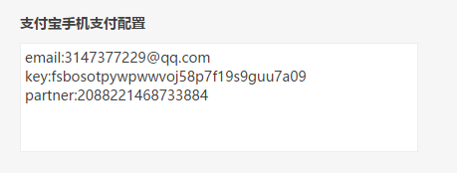
2. 上传证书至网站目录：

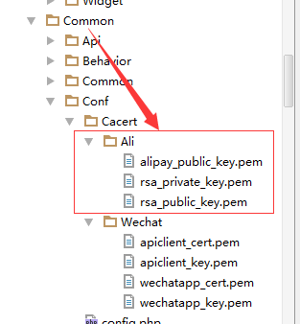

1. rsa_private_key.pem(开发者私钥) 和 rsa_public_key.pem(开发者公钥) 就是步骤3（a）中生成的对应文件名的密钥文件，上传即可，也可以按下面方式去支付宝商家中心查看获取并手动创建文件；
2. 查看rsa商户公钥与支付宝公钥：<https://doc.open.alipay.com/docs/doc.htm?spm=a219a.7629140.0.0.uImbV4&treeId=58&articleId=103546&docType=1> ；
3. 将支付宝公钥复制出来，创建并按格式写入文件alipay_public_key.pem文件；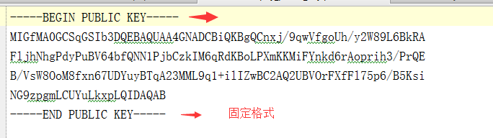
4. 密钥文件的头尾都是固定格式，请不要改动，且密钥内容需要按照64个字符一行进行分割换行；

## 微信app支付：

1. 技术文档链接：<https://pay.weixin.qq.com/wiki/doc/api/app/app.php?chapter=8_1> ；
2. 商户在微信开放平台（open.weixin.qq.com）创建移动app应用，并申请微信支付权限；如图：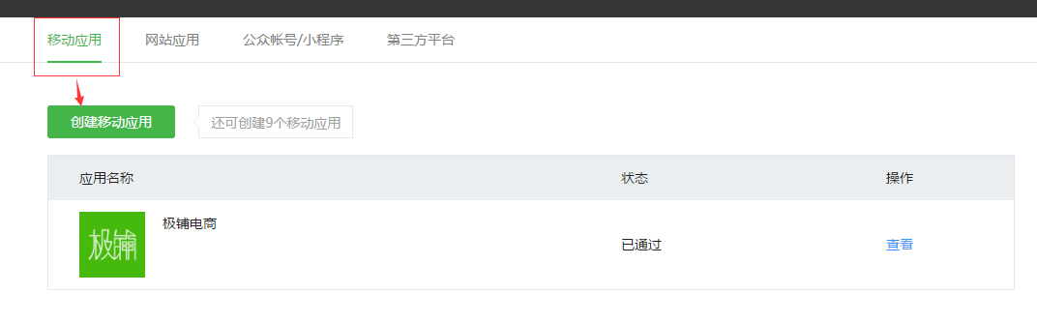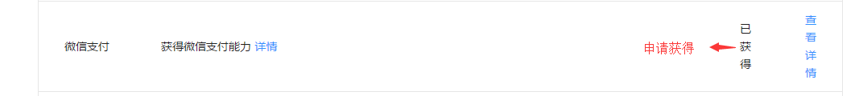
3. 设置app应用的密钥：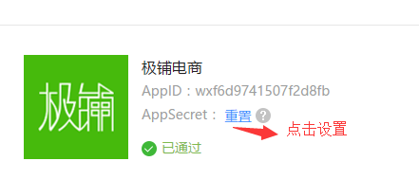
4. 微信支付审核通过以后，微信团队会用email 将商户平台的账号和登陆密码返回，使用该账号和密码 登录商户平台；
5. 成功登陆商户平台后，点击 【账户中心】，并进入【api安全】；设置api密钥，并下载证书：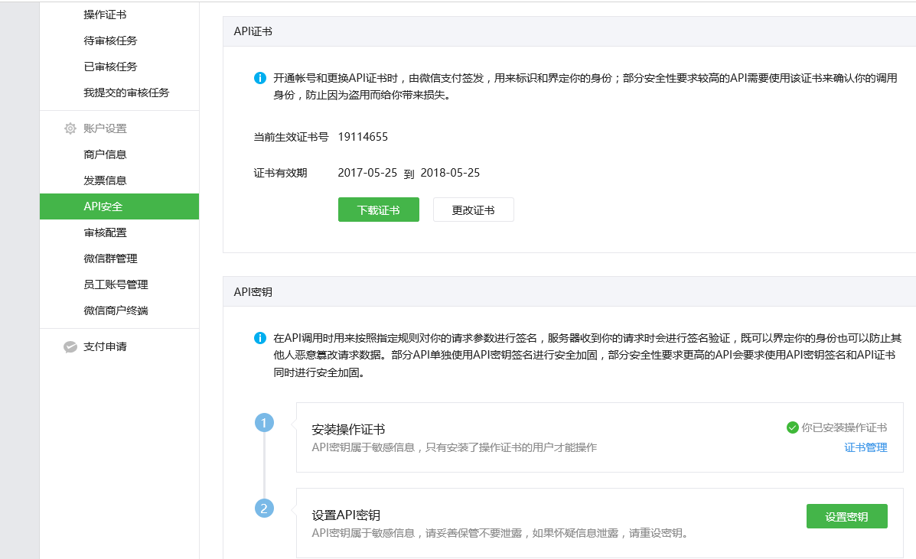
6. 设置好一系列参数后，进入我们的网站后台：设置app支付参数： app_id: 应用id，app_secret:应用密钥，mch_id:商家id，app_key:api密钥

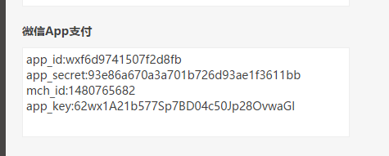

1. 将步骤5中下载下来的证书压缩包解压，并上传至网站目录：